新 书 推 荐

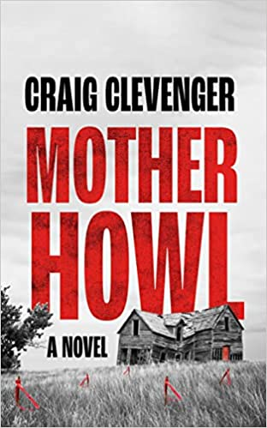
中文书名：《母亲的咆哮》
英文书名：MOTHER HOWL
作 者：Craig Clevenger
出 版 社：Angry Robot
代理公司：Karpfinger/ANA/Conor Cheng
页 数：300页
出版时间：2023年6月
代理地区：中国大陆、台湾
审读资料：电子稿
类 型：文学小说

内容简介：

这本引人入胜的小说跟随一个连环杀人犯的儿子的视角，讲述了他为了逃离过去，改头换面的故事。

16岁的莱尔·爱迪生（Lyle Edison）在看晚间新闻的时候，认出了一个谋杀案受害者的脸，那人正是他们当地一家餐厅的女服务员。他和父亲经常去那家餐厅。第二天，他的父亲被捕并被控谋杀了那名女服务员。接着，又有八具尸体被人们发现。

莱尔的父亲是一名连环杀手，大家都知道了这件事，他开始遭到排斥和无视。他不得不离开自己的家人，通过非法途径获得了一个新的身份，远离了自己原本的家，打算重新开始新的生活。

几年后，莱尔觉得自己终于能够朝前看了。可就在他几次差点儿犯法之后，来自过去的阴影终于再次笼罩了他。一个名叫伊卡洛斯（Icarus）的神秘陌生人出现了，他似乎知道莱尔的秘密……

作者简介：

克雷格·克莱文杰（Craig Clevenger）出身于加州南部，曾在加州大学研读英语。《母亲的咆哮》（MOTHER HOWL）是他的第三部小说。

媒体评价：

“与你读过或即将读到的任何作品都不一样。真是一部令人惊叹的作品。”
——阿米娜·阿赫塔尔(Amina Akhtar)

“仿佛来自太阳寒冷的那一侧，引人入胜、无所畏惧、不可动摇。伊卡洛斯就像是地心引力，每一次寻找自我的过程都仿佛穿越一颗黑色恒星。”
——斯蒂夫·埃里克森(Steve Erickson)

谢谢您的阅读！
请将回馈信息发送至：程衍泽 (Conor)
安德鲁·纳伯格联合国际有限公司北京代表处
北京市海淀区中关村大街甲59号中国人民大学文化大厦1705室，100872
电 话：010-82504406
手 机：13072260205（微信同号）
传 真：010-82504200
Email：Conor@nurnberg.com.cn
网址：http://www.nurnberg.com.cn
微博：http://weibo.com/nurnberg
豆瓣小站：http://site.douban.com/110577/
微信订阅号：ANABJ2002


